OPIS PRZEDMIOTU ZAMÓWIENIA – zadanie nr 6

Stół – 1 szt.
- na metalowych nogach, kolor blatu kolor calvados (szer./głęb./wys.) 130×70×76 cm z tolerancją ±0,5cm. Blat stołu o grubości min. 3cm, wykonany jest z wysokiej jakości płyty laminowanej. Krawędzie wykończone okleiną PCV/ABS. Podstawę stanowią cztery stabilne nogi połączone trwale z blatem. Dostarczony zmontowany w całości.
Zdjęcie poglądowe
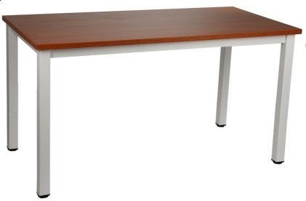

Minimalny wymagany okres gwarancji: 24 miesiące

Krzesła biurowe ISO- 12 szt.
- mające służyć do w/w stolika. Krzesła na trwałym, metalowym stelażu z siateczkowym materiałem w kolorze ciemno szarym. Wymiary: (szer./ głęb./ wys.) 46/46/88 cm z tolerancją ±1 cm, wys. do siedziska 45cm, podstawa stalowa chromowana. Dostarczone zmontowane w całości.
Zdjęcie poglądowe
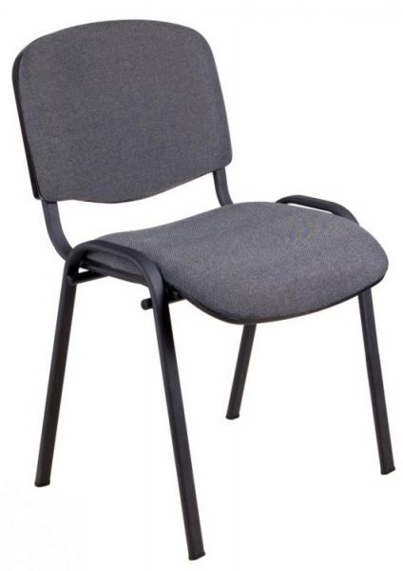

Minimalny wymagany okres gwarancji: 24 miesiące

Biurko – 1 szt.
Wymiary biurka: szer. 160 cm, gł. 70 cm , wys.76 cm
Grubość blatu : 25 mm
Blat wykonany z płyty laminowanej. Wszystkie brzegi wykończone listwą PCV o grubości 2 mm w kolorze laminatu blatu. Kolor płyty do uzgodnienia. Nogi biurka wykonane z płyt laminowanych o grubości 25 mm z regulowanymi stopkami, maskownica wykonana z płyty laminowanej o grubości 18 mm w tym samym kolorze co blat, zabezpieczone obrzeżem PCV o grubości 2 mm. W blacie biurek po lewej stronie zamontowana przelotka na kable (przepust kablowy).
Wykonawca zobowiązany jest dostarczyć min. 4 rodzaje próbnika płyt meblowych Orzech, Dąb, Buk, Wiąz lub inne średnio ciemne i ciemne odcienie przed realizacją zadania. Biurko wykonane z tej samej płyty jak w pkt 2,3,4,5,6,7,8.
Wybór odcienia okleiny oraz ewentualne korekty konstrukcyjne, wymiarowe do uzgodnienia z Zamawiającym

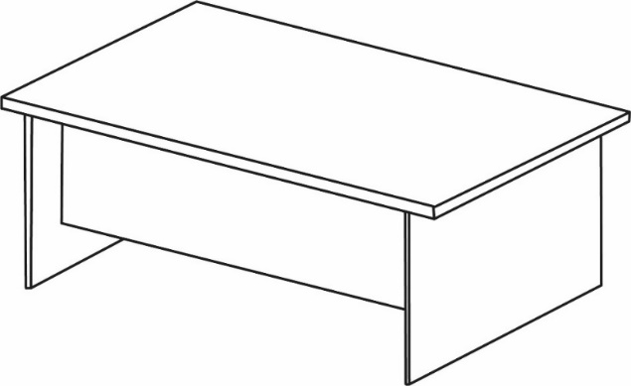

Minimalny wymagany okres gwarancji: 24 miesiące

Szafa aktowa dzielona 2+3 – 3 szt.
Wymiary szafy: szer. 80 cm, gł. 36,4 cm , wys.184,2 cm
Szafa aktowa dedykowana do przechowywania dokumentów biurowych, dzielona na dwie części z drzwiczkami góra i dół, mieszcząca 5 rzędów segregatorów (wewnątrz 5 półek).
Górny i dolny wieniec, półki gr. 25mm z obrzeżem PCV gr. 3mm,tylna ściana HDF gr. 3 mm, boki i front drzwi gr. 18mm. Wszystkie drzwi z zamkiem i kluczami, półki zakotwiczone na podpórkach. Stopki z regulacją poziomowania. Szafka wyposażona w cztery stopki umożliwiające łatwe wypoziomowanie mebla na nierównej powierzchni. Każda ze stopek umożliwia regulację w zakresie wysokość stopki.

Poglądowe zdjęcie:
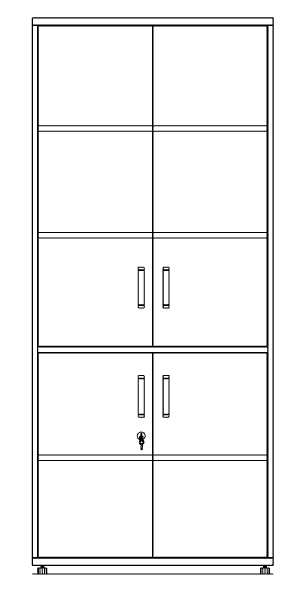
Minimalny wymagany okres gwarancji: 24 miesiące
Kontener mobilny na kółkach – 1 szt.
Wymiary kontenera: szer. 43 cm, gł. 50 cm , wys.62 cm
Górny i dolny wieniec gr. 25mm obrzeżem ABS 2mm, które chroni przed obiciami. Pozostałe elementy gr. 18mm.
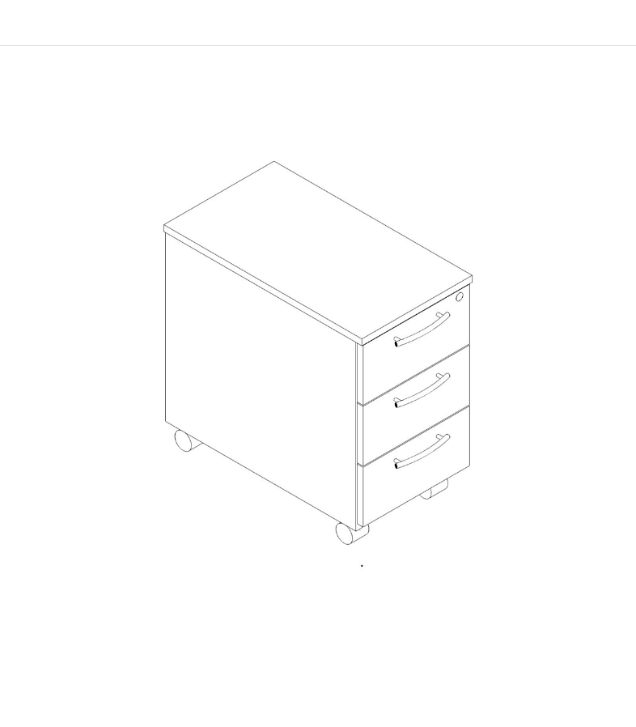
Kontener z 3 szufladami z aluminiowymi uchwytami oraz zamek centralny z łamanym kluczykiem. Szuflady zostały umocowane na rolkowych prowadnicach, które chronią przed wypadnięciem podczas wysuwania. Nośność 25 kg.
Poglądowe zdjęcie:

Minimalny wymagany okres gwarancji: 24 miesiące

